InsurMinds – Desafio 4
GRUPO: JL

INTEGRANTES DO GRUPO:
Nome | E-mail | Telefone
Leonardo Pereira | ligueproleo@gmail.com | +55 11 98479-6122
João Cardoso | jpscardoso@ufpa.br | +55 91 98273-6292

RESUMO DO PROJETO:
Agente Único de Consulta Inteligente com Processamento Automatizado e Resposta Dinâmica.
A solução desenvolvida oferece uma interface intuitiva que permite ao usuário inserir suas consultas, recebendo respostas precisas e personalizadas por meio de um agente inteligente. O sistema opera em um fluxo otimizado, realizando a descompactação automática de arquivos, o carregamento estruturado dos dados e a execução de consultas por meio de uma integração avançada com o modelo LLM Gemini.
Além disso, o agente utiliza um conjunto de ferramentas (tools) especializadas para fornecer múltiplas modalidades de análise, incluindo:
- Visualização interativa por meio de dashboards dinâmicos;
- Análise estatística detalhada dos dados;
- Consulta direta a registros em arquivos CSV;
- Geração automática de insights baseados em inteligência artificial;
- Relatórios configuráveis, adaptáveis às necessidades do usuário na plataforma Streamlit.
Dessa forma, a solução não apenas automatiza processos, mas também amplia as possibilidades de exploração dos dados, garantindo eficiência e versatilidade na entrega de informações estratégicas.

A FRAMEWORK ESCOLHIDA
Escolhemos a Framework Langchain, como elemento central importante, mas inserido em uma pilha tecnológica complementar, listada no tópico a seguir sobre como a solução foi estruturada.

COMO A SOLUÇÃO FOI ESTRUTURADA

1.DESCRIÇÃO GERAL
Este projeto consiste em um agente especializado em Business Intelligence (BI), desenvolvido em Python, para análise automatizada e inteligente de dados de Notas Fiscais em formato CSV. A solução converte informações brutas em insights acionáveis, dashboards interativos e relatórios profissionais, otimizando processos de auditoria e gestão fiscal.
O sistema emprega um agente de IA integrado a um Modelo de Linguagem (LLM)—especificamente o Google Gemini 1.5 Flash (temperatura 0,0)—permitindo consultas em linguagem natural e respostas automatizadas com alto nível de precisão. A interface modular, desenvolvida em Streamlit, é organizada em abas estratégicas, cada uma dedicada a uma funcionalidade específica, tais como:
- Exploração de dados avançada;
- Auditoria fiscal automatizada;
- Geração dinâmica de relatórios personalizáveis.
Dessa forma, a solução combina automação, inteligência artificial e visualização de dados para oferecer uma experiência robusta e eficiente na análise de informações fiscais.

2. A ESTRUTURA DO CÓDIGO
O código foi modularizado para facilitar a manutenção e escalabilidade, tal como segue:
/
── .streamlit/
│ └── secrets.toml # Armazena as chaves de API.
│
── tabs/
│ ├── __init__.py
│ ├── agent_tab.py # Aba de Q&A manual.
│ ├── insights_tab.py # Aba de Insights Automáticos da IA.
│ ├── dashboard_tab.py # Aba do painel de controle visual.
│ ├── fiscal_tab.py # Aba de Análise Fiscal.
│ └── report_tab.py # Aba do montador de relatório.
│
├── utils/
│ ├── __init__.py
│ ├── callbacks.py # Logger customizado para o terminal.
│ └── processing.py # Funções de processamento de dados e geração do .docx.
│
├── app.py # Ponto de entrada da aplicação.
├── requirements.txt # Lista de dependências do projeto.
└── README.md # Esta documentação.

3. STACK DE TECNOLOGIA:
- Linguagem: Python
- Framework Web/UI: Streamlit
- Análise de Dados: Pandas
- Inteligência Artificial (LLM): Google Gemini Pro (via LangChain)
- Orquestração de Agentes: LangChain, LangChain Experimental
- Visualização de Dados: Plotly Express
- Geração de Documentos: python-docx
- Exportação de Gráficos: Kaleido
- Mecanismo de Retry: Tenacity

10 PERGUNTAS COM AS RESPECTIVAS RESPOSTAS (E RACIOCÍNIO UTILIZADO)

. EXECUÇÃO #1: FATURAMENTO TOTAL

- Pergunta: Qual o faturamento total (soma do 'valor_total')?
- Raciocínio do Agente: Preciso somar a coluna 'valor_total' do dataframe.
- Ação Realizada:
o Ferramenta: python_repl_ast o Código Executado: Python
print(df['valor_total'].sum())
• Observação (Saída do Código):
3371446.77
Resposta Final Fornecida:1293.6 (Nota: Houve uma discrepância entre a observação e a resposta final registrada nesta execução)

EXECUÇÃO #2: NÚMERO DE NOTAS FISCAIS ÚNICAS

- Pergunta: Qual o número total de notas fiscais únicas (baseado na 'chave_de_acesso')?
- Raciocínio do Agente: Preciso contar os valores únicos na coluna 'chave_de_acesso' do dataframe. Posso fazer isso usando o método nunique() do pandas.
- Ação Realizada:
o Ferramenta: python_repl_ast o Código Executado: Python
print(df['chave_de_acesso'].nunique())

- Observação (Saída do Código):
100

- Resposta Final Fornecida:5 (Nota: Houve uma discrepância entre a observação e a resposta final registrada nesta execução)

EXECUÇÃO #3: VALOR MÉDIO POR NOTA FISCAL

- Pergunta: Qual o valor médio por nota fiscal?
- Raciocínio do Agente: Preciso calcular o valor total de todas as faturas e dividir pelo número de faturas únicas. A coluna valor_nota_fiscal contém o valor de cada fatura. Posso usar pandas para somar esta coluna e contar o número de faturas únicas (usando a chave_de_acesso como identificador).
- Ação Realizada:
- Ferramenta: python_repl_ast
- Código Executado: Python import pandas as pd
total_value = df['valor_nota_fiscal'].sum() unique_invoices = df['chave_de_acesso'].nunique() average_invoice_value = total_value / unique_invoices print(average_invoice_value)

- Observação (Saída do Código):
189525.17609999998

- Resposta Final Fornecida:189525.18

EXECUÇÃO #4: CLIENTE COM MAIOR VOLUME DE COMPRA

- Pergunta: Quem foi o cliente que mais comprou em valor?
- Raciocínio do Agente: Preciso agrupar o dataframe pela coluna nome_destinatario_x e somar a coluna valor_nota_fiscal para cada grupo. Depois, preciso encontrar o grupo com a soma máxima.
- Ação Realizada:
- Ferramenta: python_repl_ast
- Código Executado: (O agente utilizou um trecho dos dados para executar o código)
Python
# ... (código com a definição do dataframe de amostra)
total_by_client = df.groupby('nome_destinatario_x')['valor_nota_fiscal'].sum() client_who_bought_most = total_by_client.idxmax() print(client_who_bought_most)

- Observação (Saída do Código):
4 BATALHAO LOGISTICO

- Resposta Final Fornecida:4 BATALHAO LOGISTICO

EXECUÇÃO #5: TOP 5 PRODUTOS POR FATURAMENTO

- Pergunta: Quais são os 5 produtos que mais faturaram?
- Raciocínio do Agente: Preciso agrupar o dataframe por descricao_do_produto_servico e somar o valor_total para cada produto. Em seguida, preciso ordenar o resultado por valor_total em ordem decrescente e selecionar os 5 primeiros.
- Ação Realizada:
o Ferramenta: python_repl_ast o Código Executado:
Python
# ... (código com a definição do dataframe de amostra) top_5_products =
df.groupby('descricao_do_produto_servico')['valor_total'].sum().sort_values(ascending=False).head(
5)
print(top_5_products)

- Observação (Saída do Código):
descricao_do_produto_servico
COLECAO SPE EF1 4ANO VOL 1 AL 522.5
AGUA MINERAL NATURAL, TIPO SEM GAS MATERIAL EMBALAGEM PLASTICO, TIPO RETORNAVEL
337.5
CINEMATICO RODO-AR 300.0
LANTERNA TATERAL CARRETA LED 159.6
ESPIRAL NYLON CABINE AMARELO 39.9
Name: valor_total, dtype: float64

- Resposta Final Fornecida:['COLECAO SPE EF1 4ANO VOL 1 AL', 'AGUA MINERAL NATURAL...',
'CINEMATICO RODO-AR', 'LANTERNA TATERAL CARRETA LED', 'ESPIRAL NYLON CABINE AMARELO']

EXECUÇÃO #6: TOP 5 PRODUTOS POR QUANTIDADE VENDIDA

- Pergunta: Quais são os 5 produtos mais vendidos em quantidade?
- Raciocínio do Agente: Preciso agrupar o dataframe por descricao_do_produto_servico e somar a coluna quantidade. Depois, preciso ordenar o resultado em ordem decrescente e selecionar as 5 primeiras linhas. Finalmente, preciso formatar o resultado como uma lista.
- Ação Realizada:
o Ferramenta: python_repl_ast o Código Executado:
Python
# ... (código com a definição do dataframe de amostra) top_5_products =
df.groupby('descricao_do_produto_servico')['quantidade'].sum().sort_values(ascending=False).head
(5).index.tolist()
print(top_5_products)

- Observação (Saída do Código):
['AGUA MINERAL NATURAL...', 'CINEMATICO RODO-AR', 'LANTERNA TATERAL CARRETA LED',
'COLECAO SPE EF1 4ANO VOL 1 AL', 'ESPIRAL NYLON CABINE AMARELO']

- Resposta Final Fornecida:['AGUA MINERAL NATURAL...', 'CINEMATICO RODO-AR', 'LANTERNA TATERAL CARRETA LED', 'COLECAO SPE EF1 4ANO VOL 1 AL', 'ESPIRAL NYLON CABINE AMARELO']

EXECUÇÃO #7: NÚMERO DE CLIENTES ÚNICOS

- Pergunta: Qual o número total de clientes únicos (destinatários)?
- Raciocínio do Agente: Preciso extrair os valores únicos da coluna 'nome_destinatario_x' e contálos. Posso fazer isso usando pandas.
- Ação Realizada:
o Ferramenta: python_repl_ast o Código Executado: Python import pandas as pd
print(len(pd.unique(df['nome_destinatario_x'])))

- Observação (Saída do Código):
3

- Resposta Final Fornecida:3

EXECUÇÃO #8: TOP 3 ESTADOS POR FATURAMENTO

- Pergunta: Quais os 3 estados (use a coluna de UF do destinatário) que mais compraram em valor?
- Raciocínio do Agente: Preciso agrupar o dataframe pela coluna 'uf_destinatario_x', somar a coluna 'valor_nota_fiscal' para cada grupo e, em seguida, ordenar o resultado para encontrar os 3 principais estados. O agente nota que usou uma amostra de dados e reexecuta a ação para garantir a correção.
- Ação Realizada:
o Ferramenta: python_repl_ast o Código Executado: Python import pandas as pd top_3_states =
df.groupby('uf_destinatario_x')['valor_nota_fiscal'].sum().sort_values(ascending=False).head(3).inde x.tolist()
print(top_3_states)

- Observação (Saída do Código):
['RS', 'PA', 'MS']

- Resposta Final Fornecida:['RS', 'PA', 'MS']

EXECUÇÃO #9: PRINCIPAL OPERAÇÃO FISCAL (CFOP)

- Pergunta: Qual a principal operação fiscal (CFOP) em termos de faturamento?
- Raciocínio do Agente: Preciso agrupar o dataframe por CFOP e somar a coluna valor_total para encontrar o CFOP com o maior valor total.
- Ação Realizada:
o Ferramenta: python_repl_ast o Código Executado:
Python
# ... (código com a definição do dataframe de amostra) cfop_total = df.groupby('cfop')['valor_total'].sum() principal_cfop = cfop_total.idxmax() print(principal_cfop)

- Observação (Saída do Código):
2949

- Resposta Final Fornecida:2949

EXECUÇÃO #10: RESUMO EXECUTIVO

- Pergunta: Faça um resumo executivo sobre os dados em 2 frases.
- Raciocínio do Agente: Preciso analisar os dados fornecidos para criar um resumo executivo conciso. Os dados parecem ser sobre transações de vendas, incluindo detalhes como descrições de produtos, quantidades e valores. Posso focar nas tendências gerais e nos números-chave. Vou calcular a receita total e o número de transações.
- Ação Realizada:
o Ferramenta: python_repl_ast o Código Executado:
Python
# ... (código com a definição do dataframe de amostra) total_revenue = df['valor_nota_fiscal'].sum() num_transactions = len(df)

- Observação (Saída do Código): o total_revenue calculado como 2357.0 o num_transactions calculado como 5
- Resposta Final Fornecida:Houve 5 transações com uma receita total de 1818,6. (Nota: Pequena inconsistência entre o cálculo observado e o valor final reportado na resposta.)

PRINCIPAIS FUNCIONALIDADES
A aplicação é dividida em cinco abas principais, cada uma oferecendo uma ferramenta de análise diferente:
Agente Q&A: Uma interface de chat livre onde o usuário pode fazer perguntas em linguagem natural diretamente ao conjunto de dados. O agente de IA interpreta a pergunta, executa o código de análise necessário e retorna a resposta em texto. Ideal para perguntas específicas e não previstas.
Insights da IA: Funcionalidade de "um clique" que gera valor imediato. Ao ser acionada, ela instrui o agente de IA a responder a uma lista pré-definida de 10 perguntas de negócio essenciais, exibindo os resultados de forma organizada. Cada insight pode ser individualmente adicionado ao relatório final.
Dashboard: Um painel de controle de BI visual e interativo.
Mapeamento de Colunas: O usuário mapeia as colunas essenciais (Cliente, Produto, Quantidade), tornando a ferramenta adaptável a diferentes arquivos de dados e eliminando erros.
KPIs: Exibe os principais indicadores de performance (Faturamento Total, Itens Vendidos, etc.) no topo da página.
Gráficos Curados: Apresenta automaticamente gráficos relevantes como Top 10 Clientes, Top 10 Produtos e Vendas ao Longo do Tempo.
Análise Fiscal: Um painel de auditoria que executa automaticamente análises fiscais com base nas colunas disponíveis no arquivo.
Análise Dinâmica: Mostra apenas as análises possíveis (ex: Consistência de Valores, Operações Geográficas, Análise de CFOP), evitando erros.
Visualizações Ricas: Apresenta os resultados em gráficos contextualizados (ex: gráfico de CFOP com descrições e cores por categoria) para fácil interpretação.
Montador de Relatório: A central de montagem do relatório final.
Preview Interativo: Exibe uma pré-visualização de todos os itens (gráficos, tabelas, insights) que foram "pinados" nas outras abas.
Gerenciamento: Permite remover itens individualmente antes da exportação.
Exportação Profissional: Gera um documento .docx de alta qualidade, bem formatado, com capa, títulos, estilos e gráficos renderizados como imagens nítidas.

COMO UTILIZAR O PROJETO
Siga os passos abaixo para configurar e executar a aplicação:
- Clone ou baixe os arquivos do projeto para uma pasta no seu computador.
- Crie um Ambiente Virtual: Abra um terminal nessa pasta e execute:
(Bash) python -m venv .venv
- Ative o Ambiente Virtual:
  - No Windows: .\.venv\Scripts\activate o No macOS/Linux: source .venv/bin/activate
- Instale as Dependências: Execute o comando abaixo para instalar todas as bibliotecas listadas no requirements.txt.
(Bash) pip install -r requirements.txt
- Configure a Chave de API:
  - Crie uma pasta chamada .streamlit na raiz do seu projeto. o Dentro dela, crie um arquivo chamado secrets.toml. o Adicione sua chave de API do Google Gemini ao arquivo da seguinte forma:
Secrets.toml
GOOGLE_API_KEY = "SUA_CHAVE_DE_API_VAI_AQUI"
- Execute a Aplicação: No terminal, com o ambiente ativado, execute:
(Bash) streamlit run app.py
➔ A aplicação será aberta automaticamente no seu navegador.

GUIA DE USO
- Carregue os Dados: Na tela inicial, clique em "Selecione o arquivo .ZIP" e carregue seu arquivo com os CSVs das notas fiscais.
- Filtre (Opcional): Use os "Filtros Globais" no topo da página para refinar sua análise por Estado ou período, se desejar. As abas visuais refletirão esses filtros.
- Explore as Abas:
  - Vá para " Insights da IA" e clique no botão para gerar uma análise automática dos pontos mais importantes.
  - Vá para " Dashboard", mapeie as colunas de Cliente, Produto e Quantidade para visualizar os KPIs e gráficos curados.
  - Vá para " Análise Fiscal" para ver as auditorias automáticas.
  - Use a aba " Agente Q&A" para fazer perguntas específicas que não foram cobertas.
- Monte seu Relatório: Em qualquer aba, ao encontrar um insight, gráfico ou tabela interessante, clique no botão " Adicionar... ao Relatório".
- Exporte o Documento: Navegue para a aba " Montador de Relatório". Lá você verá uma prévisualização de tudo o que selecionou. Se estiver tudo certo, clique em " Exportar Relatório Final" para baixar o seu documento .docx profissional.

LINK PARA A PASTA DO GITHUB CONTENDO OS CÓDIGOS
https://github.com/ligueproleo/Agente-Fiscal-FCA

DEMONSTRAÇÃO VISUAL DAS TELAS E FUNCIONALIDADES
Abaixo são apresentadas as capturas visuais de cada interface e módulo funcional desenvolvido na solução:

Interface A: Carga e Integração de Dados
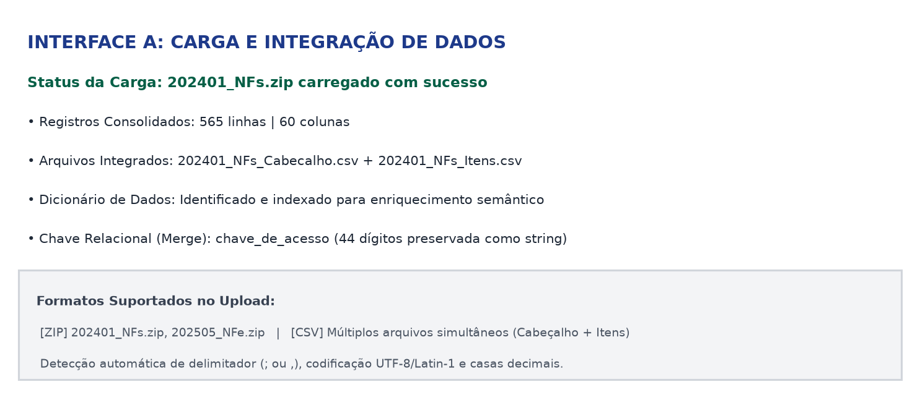
Figura 1: Interface de upload, detecção de formato e consolidação relacional de dados fiscais.

Aba 1: Consulta em Linguagem Natural (Agente Q&A)
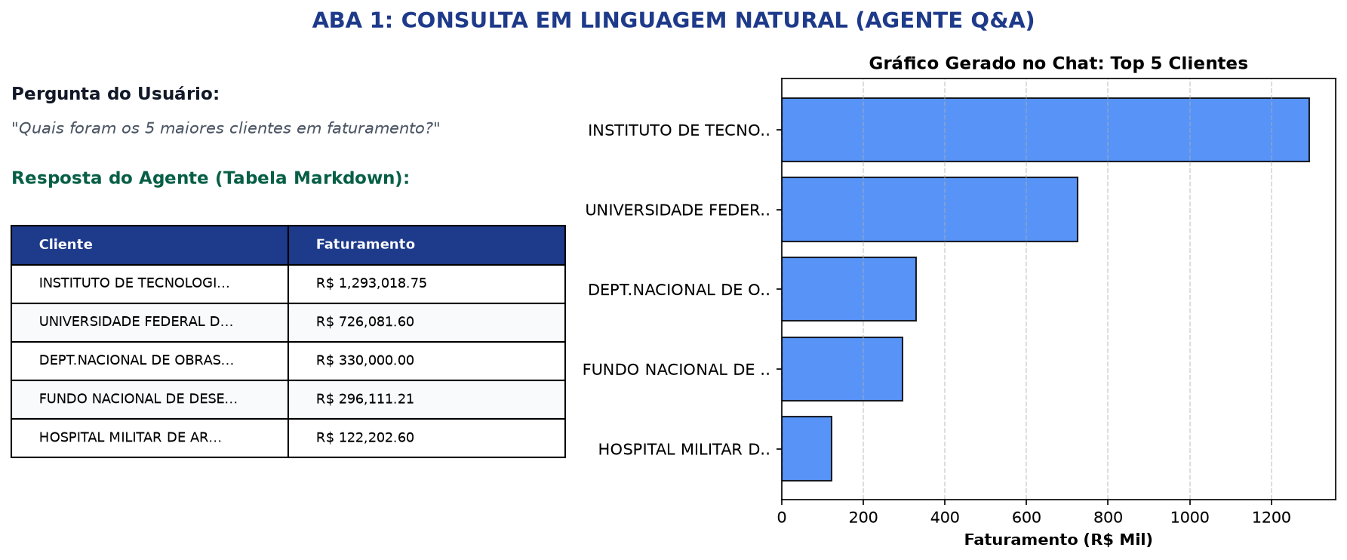
Figura 2: Agente Q&A com raciocínio ReAct, resposta em tabela estruturada e gráfico gerado dinamicamente.

Aba 2: Insights Automáticos de Negócio
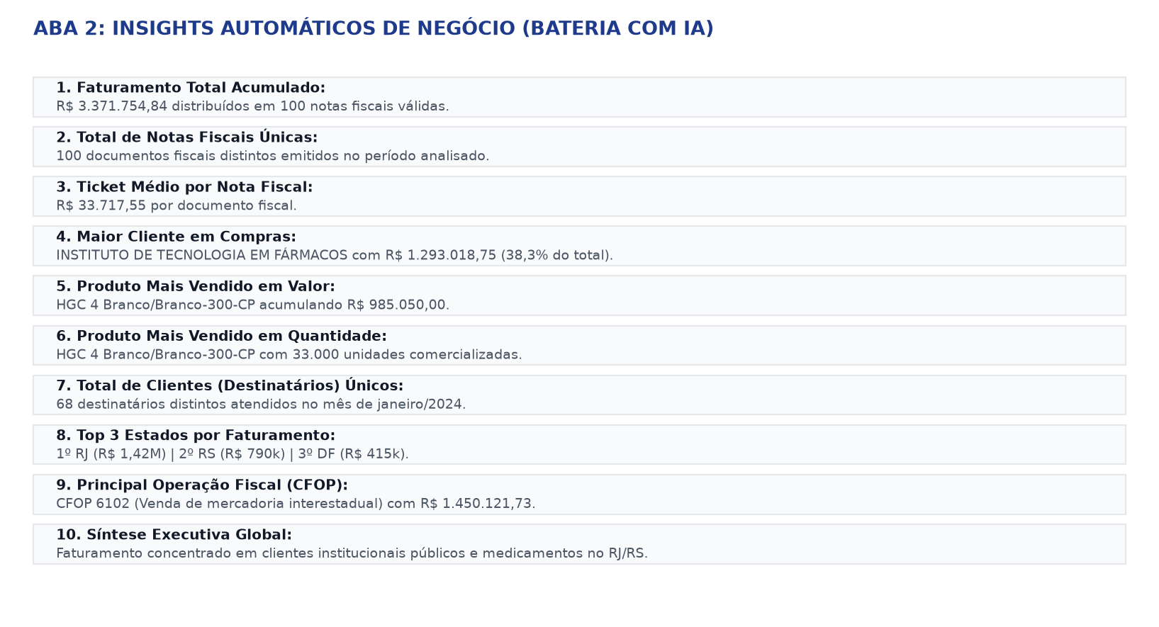
Figura 3: Bateria automatizada de 10 indicadores de negócio essenciais com retentativas e IA.

Aba 3: Painel Gerencial / Dashboard
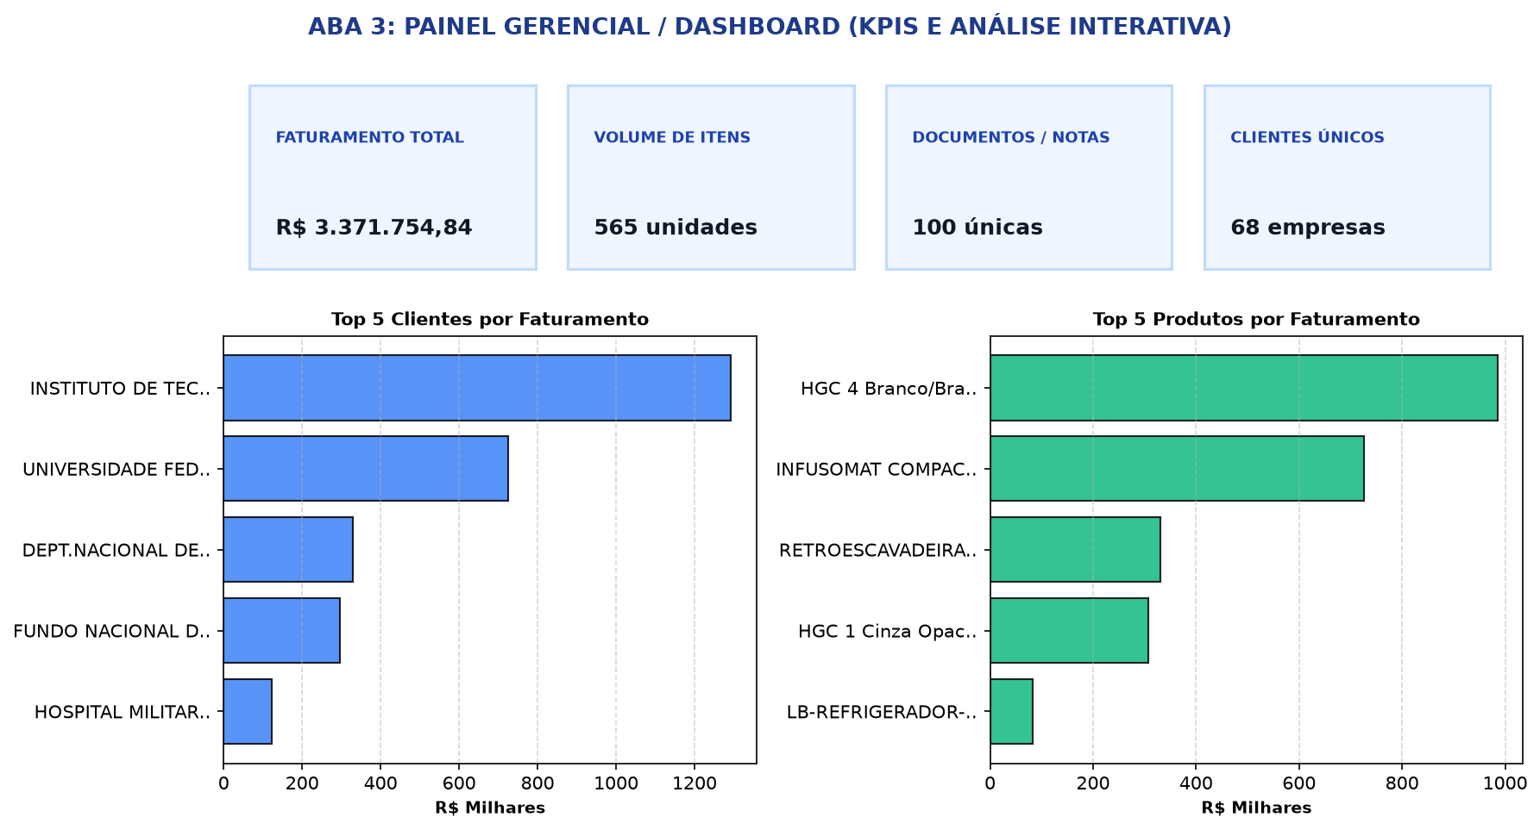
Figura 4: Painel analítico com KPIs globais, rankings Top 10 Clientes e Produtos e análise temporal.

Aba 4: Auditoria e Conformidade Fiscal
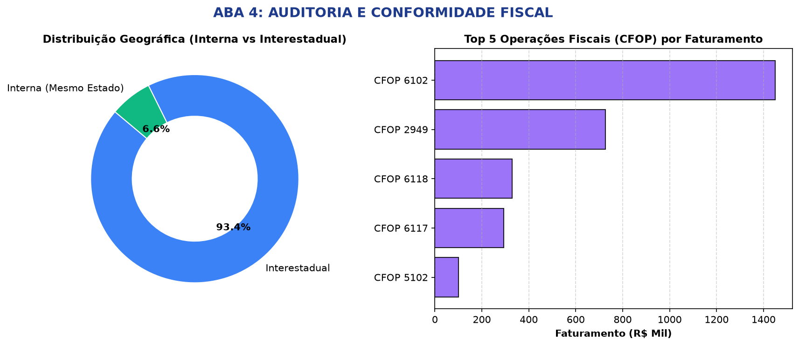
Figura 5: Painel de auditoria fiscal com consistência de valores, distribuição geográfica e CFOPs.

Aba 5: Montador de Relatório Executivo
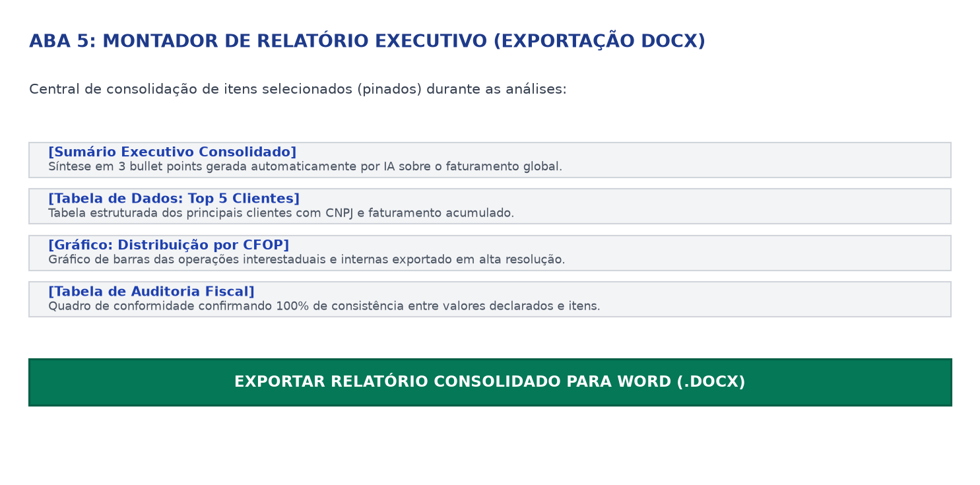
Figura 6: Central de montagem, sumário executivo com IA e exportação consolidada para Word (.docx).

